**Директор мог разориться из‑за партнера, но ваша коллега этому помешала**

*Контрагент взял у компании деньги, а услуги оказывать не стал. Директор вложил в эту сделку почти все финансы, но взамен ничего не получил. Он обратился за помощью к вашей коллеге Наталье Карасовой, хотя изначально собирался идти в полицию. Ваша коллега его остановила и помогла составить грамотную досудебную претензию. Этот документ сработал: партнер не захотел спорить в суде и вернул почти всю сумму. В статье смотрите,*[*как выглядела претензия*](https://e.glavbukh.ru/1092618#obr1)*. Сохраните образец: компания успешно проверила его на себе.*

НАТАЛЬЯ КАРАСОВА — руководитель отдела юридического сопровождения компании «Главбух Ассистент», занимающейся аутсорсингом бухгалтерии. С детства мечтала работать в бухучете и финансах, поэтому сразу после вуза реализовала свою мечту. С 2019 году пришла в совсем еще молодую компанию «Главбух Ассистент», где трудится по сей день.

2,7

**млн руб.**

заплатил директор за услуги продвигающей компании, но выхлопа не получил

**Контрагент получил деньги и расслабился**

Эта история приключилась с моим клиентом — начинающей компанией, которая обратилась в «Главбух Ассистент» за бухгалтерско-юридической поддержкой на этапе развития бизнеса.

Дело было так. Гражданин задумал открыть свою организацию, чтобы продавать оборудование на маркетплейсах. Еще до того, как стал учредителем и директором, нашел компанию, которая помогает раскручивать бизнес-проекты. С ней гражданин заключил договор — сначала как физик, а затем уже как руководитель, когда зарегистрировал торговое предприятие в ЕГРЮЛ.

По условиям сделки контрагент обещал помогать моему клиенту с поиском новых партнеров и организацией переговоров. Взял на себя работу по заключению договоров с покупателями и поставщиками, гарантировал, что будет контролировать движение денег и первички. Обязался разработать маркетинговую стратегию клиента и полностью вести его рекламные акции. Эти и другие сопутствующие задачи стороны зафиксировали в договоре. Предполагалось, что клиент в рамках такого сотрудничества сможет видеть полную картину продвижения своего бизнеса.

За свои услуги продвигающая компания запросила 2,7 млн руб., причем деньги — вперед. Для начинающего бизнесмена сумма оказалась существенной, но он согласился: подобные услуги действительно стоят дорого, а затраты должны окупиться. В качестве обязательного условия партнер потребовал, чтобы компания поддерживала наличие товаров в обороте общей стоимостью не менее 2,7 млн руб. Это для того, чтобы не было проволочек с поставками новым покупателям.

Прошло больше трех месяцев, но результатов от продвигающей компании мой клиент не увидел. Товары на его складе лежали, однако поставлять их было некому. Контрагент получил деньги, но делать ничего не стал. Увещевания директора не помогали. В конце концов он попросил партнера вернуть деньги. Ко мне обратился за помощью, чтобы я посоветовала, по какому алгоритму действовать.

Я посоветовала клиенту сначала отправить партнеру на подпись акт сверки взаиморасчетов, чтобы зафиксировать сумму к возврату. А затем мы оформили и выслали продвигающей компании уведомление о том, что клиент желает расторгнуть договор.

Реакции от партнера не последовало: от подписания акта сверки он начал уклоняться, намерения расторгнуть договор не демонстрировал. Про таких говорят: «Кормит завтраками». Он и прекращать отношения не хотел, и работу не начинал, и деньги не возвращал, только уговаривал подождать, мол, «завтра» все будет.

Отчаявшись получить хоть что-то, директор снова пришел ко мне и попросил выручить. Ведь деньги в дело он вложил немалые, а выхлопа не было. Это прямой путь к разорению.

**Повлиять на контрагента помогла грамотно составленная досудебная претензия**

Когда мы обсуждали с директором его проблему, он очень ругался на контрагента. Говорил, что пойдет в полицию и заявит, что столкнулся с мошенниками. Я не уверена, что это на самом деле была мошенническая компания. Скорее всего, в организации просто работают самонадеянные люди, которые много говорят, но мало делают.

Я посоветовала клиенту оставить эмоции в стороне и помогла написать досудебную претензию в адрес партнера. По моему опыту, такой документ, как правило, срабатывает — это ведь своеобразная мера психологического воздействия. В претензии попросили контрагента вернуть деньги и пригрозили судом. Вот как выглядела наша претензия (все наименования и даты для конфиденциальности я изменила).

Контрагент, как я и предполагала, не относился к мошенническим организациям. Поэтому доводить спор до суда готов не был. Несмотря на то что деньги, по его словам, были в обороте, он тем не менее нашел возможность вернуть их несколькими траншами. Вернул, правда, не всю сумму: когда стороны подписали акт сверки, оказалось, что кое-что по мелочи партнер выполнил. Но большую часть денег мой клиент все-таки получил.

**Мораль: перед сделкой проверяйте отзывы и ресурсы**

Наш начинающий директор на своем опыте убедился, что доверять кому попало в плане сотрудничества нельзя. Перед заключением сделки он не проверил, безопасно ли работать с партнером. Вполне вероятно, что у продвигающей компании не было ресурсов на исполнение услуг, но клиент этого не выяснил. Пришлось рассказать ему, насколько важно изучать будущих партнеров со всех сторон. И делать это надо до заключения договора, а не после.

**Проще**

Быстро узнать о потенциальном партнере все, о чем он может умолчать, поможет сервис [Главбух Контрагенты](http://glavbukh.1cont.ru/).

Даже если у потенциального партнера информативный сайт, а представители красиво рассказывают о результатах, которые собираются достигнуть в рамках сделки, это не маркер безопасности. Итог сотрудничества может оказаться любым, в том числе негативным.

Проверять нужно любых будущих партнеров — и не поверхностно, просто изучая их сайты и соцсети, а глубоко. Сюда входит и детальное изучение контрагента в ЕГРЮЛ, и анализ его деятельности на рынке. В том числе стоит поискать реальные отзывы клиентов, чтобы понимать, можно ли доверять компании. И конечно, важно убедиться, есть ли у контрагента ресурсы, чтобы выполнять заявленные задачи: квалифицированные специалисты, техническое оснащение и т. д. Мой клиент на этапе подписания договора об этом не подумал, за что и поплатился.

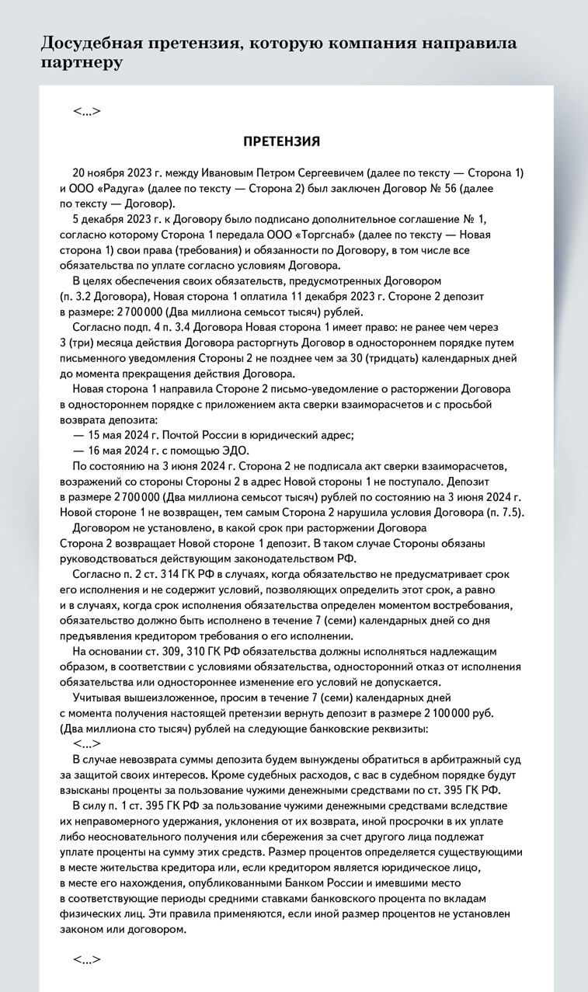

Журнал «Главбух» №13, 2024 г.